附件：
洛阳市2020政府履职满意度调查问卷地址及二维码
1.社会人士卷 链接地址：https://www.wjx.cn/vj/tUzFAYk.aspx
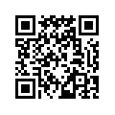
二维码：
2.教师卷 链接地址：https://www.wjx.cn/vj/m5X4Nh5.aspx
二维码：
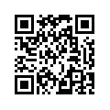
3.学生卷 链接地址：https://www.wjx.cn/vj/rTloAqh.aspx
二维码：
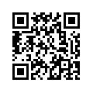
4.“洛阳教育督导”微信公众号（关注公众号后，可在调查问卷栏目中选择相应人群进入答题）
